TAREA 6

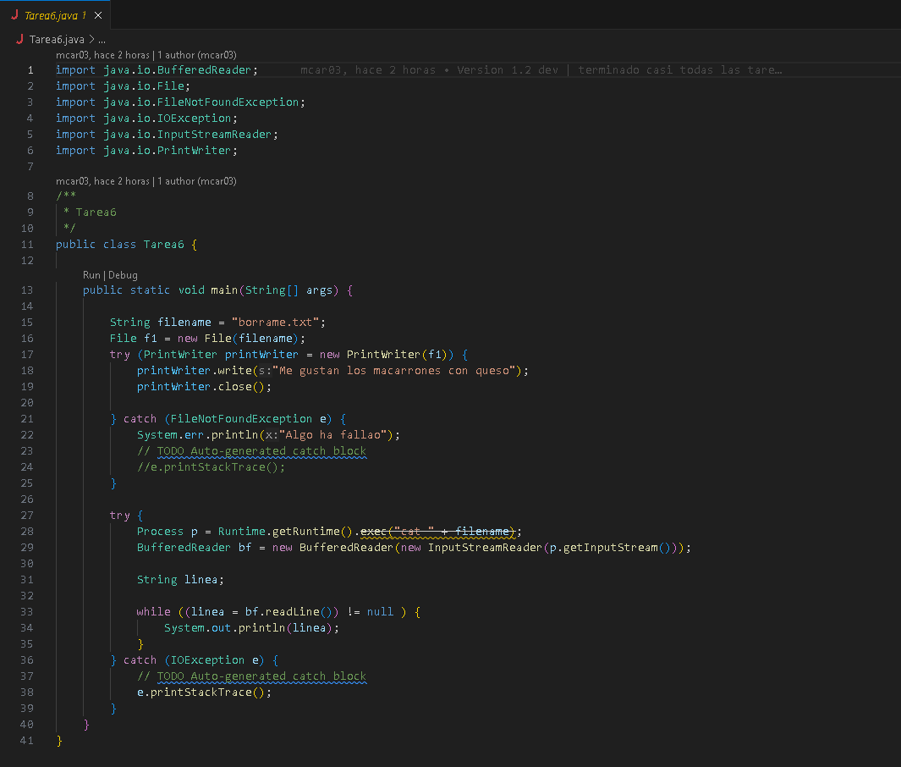
A
Explicación:
Primero creamos un fichero con nombre “borrame.txt” cuyo texto dentro escribimos con PrintWriter “Me gustan los macarrones con queso”… Después de tener el fichero con contenido creado vamos a crear un proceso que ejecute el comando cat, su objetivo es mostrar el contenido de un fichero. Como último paso le pasamos el flujo de salida del hijo como flujo de entrada del padre y él se encarga de mostrarlo por pantalla.

Ejecución:

